УО «Белорусский государственный университет информатики и радиоэлектроники»

Кафедра ПОИТ

Отчет по лабораторной работе №1

по предмету «Теория информации»

Выполнил:

Пулиш В. А.

гр. 351003

Проверила:

Болтак С.В.

Минск 2025

Вариант №11.

**Шифр Виженера**

|  |  |  |  |  |  |  |  |  |  |  |  |  |  |  |  |  |  |  |  |  |  |  |  |  |  |  |  |  |  |  |  |  |  |
| --- | --- | --- | --- | --- | --- | --- | --- | --- | --- | --- | --- | --- | --- | --- | --- | --- | --- | --- | --- | --- | --- | --- | --- | --- | --- | --- | --- | --- | --- | --- | --- | --- | --- |
|  | **А** | **Б** | **В** | **Г** | **Д** | **Е** | **Ё** | **Ж** | **З** | **И** | **Й** | **К** | **Л** | **М** | **Н** | **О** | **П** | **Р** | **С** | **Т** | **У** | **Ф** | **Х** | **Ц** | **Ч** | **Ш** | **Щ** | **Ъ** | **Ы** | **Ь** | **Э** | **Ю** | **Я** |
| **А** | А | Б | В | Г | Д | Е | Ё | Ж | З | И | Й | К | Л | М | Н | О | П | Р | С | Т | У | Ф | Х | Ц | Ч | Ш | Щ | Ъ | Ы | Ь | Э | Ю | Я |
| **Б** | Б | В | Г | Д | Е | Ё | Ж | З | И | Й | К | Л | М | Н | О | П | Р | С | Т | У | Ф | Х | Ц | Ч | Ш | Щ | Ъ | Ы | Ь | Э | Ю | Я | А |
| **В** | В | Г | Д | Е | Ё | Ж | З | И | Й | К | Л | М | Н | О | П | Р | С | Т | У | Ф | Х | Ц | Ч | Ш | Щ | Ъ | Ы | Ь | Э | Ю | Я | А | Б |
| **Г** | Г | Д | Е | Ё | Ж | З | И | Й | К | Л | М | Н | О | П | Р | С | Т | У | Ф | Х | Ц | Ч | Ш | Щ | Ъ | Ы | Ь | Э | Ю | Я | А | Б | В |
| **Д** | Д | Е | Ё | Ж | З | И | Й | К | Л | М | Н | О | П | Р | С | Т | У | Ф | Х | Ц | Ч | Ш | Щ | Ъ | Ы | Ь | Э | Ю | Я | А | Б | В | Г |
| **Е** | Е | Ё | Ж | З | И | Й | К | Л | М | Н | О | П | Р | С | Т | У | Ф | Х | Ц | Ч | Ш | Щ | Ъ | Ы | Ь | Э | Ю | Я | А | Б | В | Г | Д |
| **Ё** | Ё | Ж | З | И | Й | К | Л | М | Н | О | П | Р | С | Т | У | Ф | Х | Ц | Ч | Ш | Щ | Ъ | Ы | Ь | Э | Ю | Я | А | Б | В | Г | Д | Е |
| **Ж** | Ж | З | И | Й | К | Л | М | Н | О | П | Р | С | Т | У | Ф | Х | Ц | Ч | Ш | Щ | Ъ | Ы | Ь | Э | Ю | Я | А | Б | В | Г | Д | Е | Ё |
| **З** | З | И | Й | К | Л | М | Н | О | П | Р | С | Т | У | Ф | Х | Ц | Ч | Ш | Щ | Ъ | Ы | Ь | Э | Ю | Я | А | Б | В | Г | Д | Е | Ё | Ж |
| **И** | И | Й | К | Л | М | Н | О | П | Р | С | Т | У | Ф | Х | Ц | Ч | Ш | Щ | Ъ | Ы | Ь | Э | Ю | Я | А | Б | В | Г | Д | Е | Ё | Ж | З |
| **Й** | Й | К | Л | М | Н | О | П | Р | С | Т | У | Ф | Х | Ц | Ч | Ш | Щ | Ъ | Ы | Ь | Э | Ю | Я | А | Б | В | Г | Д | Е | Ё | Ж | З | И |
| **К** | К | Л | М | Н | О | П | Р | С | Т | У | Ф | Х | Ц | Ч | Ш | Щ | Ъ | Ы | Ь | Э | Ю | Я | А | Б | В | Г | Д | Е | Ё | Ж | З | И | Й |
| **Л** | Л | М | Н | О | П | Р | С | Т | У | Ф | Х | Ц | Ч | Ш | Щ | Ъ | Ы | Ь | Э | Ю | Я | А | Б | В | Г | Д | Е | Ё | Ж | З | И | Й | К |
| **М** | М | Н | О | П | Р | С | Т | У | Ф | Х | Ц | Ч | Ш | Щ | Ъ | Ы | Ь | Э | Ю | Я | А | Б | В | Г | Д | Е | Ё | Ж | З | И | Й | К | Л |
| **Н** | Н | О | П | Р | С | Т | У | Ф | Х | Ц | Ч | Ш | Щ | Ъ | Ы | Ь | Э | Ю | Я | А | Б | В | Г | Д | Е | Ё | Ж | З | И | Й | К | Л | М |
| **О** | О | П | Р | С | Т | У | Ф | Х | Ц | Ч | Ш | Щ | Ъ | Ы | Ь | Э | Ю | Я | А | Б | В | Г | Д | Е | Ё | Ж | З | И | Й | К | Л | М | Н |
| **П** | П | Р | С | Т | У | Ф | Х | Ц | Ч | Ш | Щ | Ъ | Ы | Ь | Э | Ю | Я | А | Б | В | Г | Д | Е | Ё | Ж | З | И | Й | К | Л | М | Н | О |
| **Р** | Р | С | Т | У | Ф | Х | Ц | Ч | Ш | Щ | Ъ | Ы | Ь | Э | Ю | Я | А | Б | В | Г | Д | Е | Ё | Ж | З | И | Й | К | Л | М | Н | О | П |
| **С** | С | Т | У | Ф | Х | Ц | Ч | Ш | Щ | Ъ | Ы | Ь | Э | Ю | Я | А | Б | В | Г | Д | Е | Ё | Ж | З | И | Й | К | Л | М | Н | О | П | Р |
| **Т** | Т | У | Ф | Х | Ц | Ч | Ш | Щ | Ъ | Ы | Ь | Э | Ю | Я | А | Б | В | Г | Д | Е | Ё | Ж | З | И | Й | К | Л | М | Н | О | П | Р | С |
| **У** | У | Ф | Х | Ц | Ч | Ш | Щ | Ъ | Ы | Ь | Э | Ю | Я | А | Б | В | Г | Д | Е | Ё | Ж | З | И | Й | К | Л | М | Н | О | П | Р | С | Т |
| **Ф** | Ф | Х | Ц | Ч | Ш | Щ | Ъ | Ы | Ь | Э | Ю | Я | А | Б | В | Г | Д | Е | Ё | Ж | З | И | Й | К | Л | М | Н | О | П | Р | С | Т | У |
| **Х** | Х | Ц | Ч | Ш | Щ | Ъ | Ы | Ь | Э | Ю | Я | А | Б | В | Г | Д | Е | Ё | Ж | З | И | Й | К | Л | М | Н | О | П | Р | С | Т | У | Ф |
| **Ц** | Ц | Ч | Ш | Щ | Ъ | Ы | Ь | Э | Ю | Я | А | Б | В | Г | Д | Е | Ё | Ж | З | И | Й | К | Л | М | Н | О | П | Р | С | Т | У | Ф | Х |
| **Ч** | Ч | Ш | Щ | Ъ | Ы | Ь | Э | Ю | Я | А | Б | В | Г | Д | Е | Ё | Ж | З | И | Й | К | Л | М | Н | О | П | Р | С | Т | У | Ф | Х | Ц |
| **Ш** | Ш | Щ | Ъ | Ы | Ь | Э | Ю | Я | А | Б | В | Г | Д | Е | Ё | Ж | З | И | Й | К | Л | М | Н | О | П | Р | С | Т | У | Ф | Х | Ц | Ч |
| **Щ** | Щ | Ъ | Ы | Ь | Э | Ю | Я | А | Б | В | Г | Д | Е | Ё | Ж | З | И | Й | К | Л | М | Н | О | П | Р | С | Т | У | Ф | Х | Ц | Ч | Ш |
| **Ъ** | Ъ | Ы | Ь | Э | Ю | Я | А | Б | В | Г | Д | Е | Ё | Ж | З | И | Й | К | Л | М | Н | О | П | Р | С | Т | У | Ф | Х | Ц | Ч | Ш | Щ |
| **Ы** | Ы | Ь | Э | Ю | Я | А | Б | В | Г | Д | Е | Ё | Ж | З | И | Й | К | Л | М | Н | О | П | Р | С | Т | У | Ф | Х | Ц | Ч | Ш | Щ | Ъ |
| **Ь** | Ь | Э | Ю | Я | А | Б | В | Г | Д | Е | Ё | Ж | З | И | Й | К | Л | М | Н | О | П | Р | С | Т | У | Ф | Х | Ц | Ч | Ш | Щ | Ъ | Ы |
| **Э** | Э | Ю | Я | А | Б | В | Г | Д | Е | Ё | Ж | З | И | Й | К | Л | М | Н | О | П | Р | С | Т | У | Ф | Х | Ц | Ч | Ш | Щ | Ъ | Ы | Ь |
| **Ю** | Ю | Я | А | Б | В | Г | Д | Е | Ё | Ж | З | И | Й | К | Л | М | Н | О | П | Р | С | Т | У | Ф | Х | Ц | Ч | Ш | Щ | Ъ | Ы | Ь | Э |
| **Я** | Я | А | Б | В | Г | Д | Е | Ё | Ж | З | И | Й | К | Л | М | Н | О | П | Р | С | Т | У | Ф | Х | Ц | Ч | Ш | Щ | Ъ | Ы | Ь | Э | Ю |

**1.Тестовая фраза:** “даша пьет чай”;

**Ключ**: “кофе”;

**Шифротекст**: “ооме ъкщч вою ”.

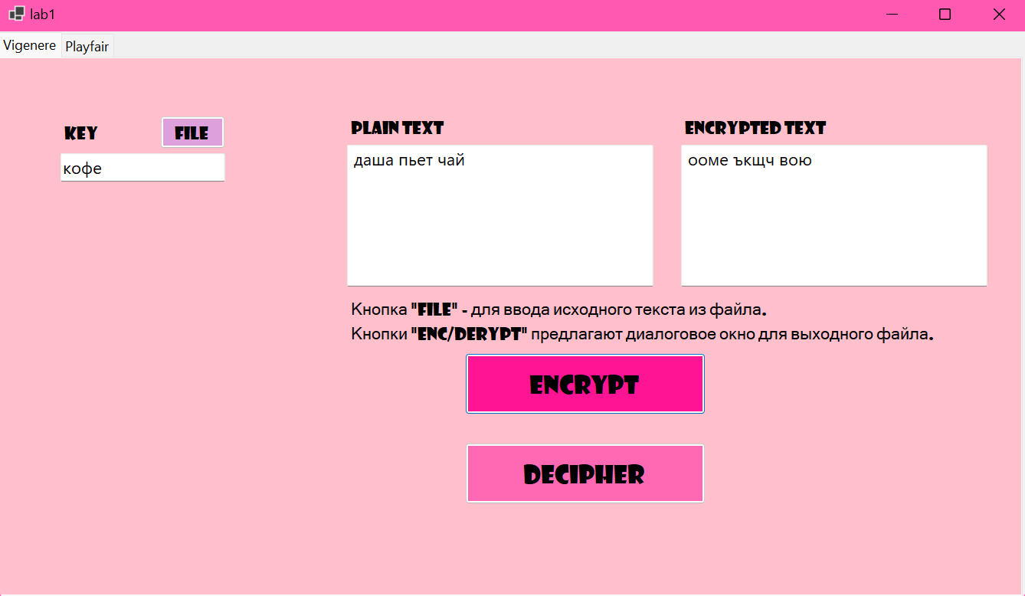

Дешифрируем с исходным ключом:

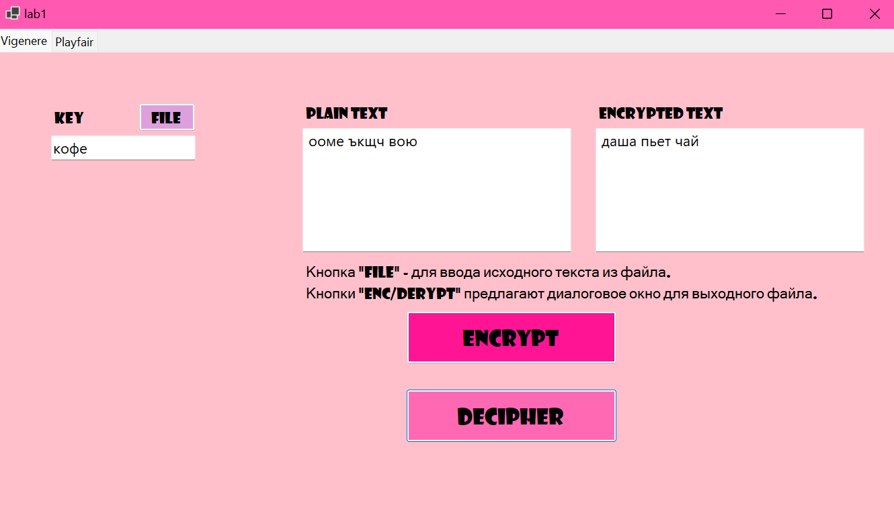

Дешифрируем с другим ключом:

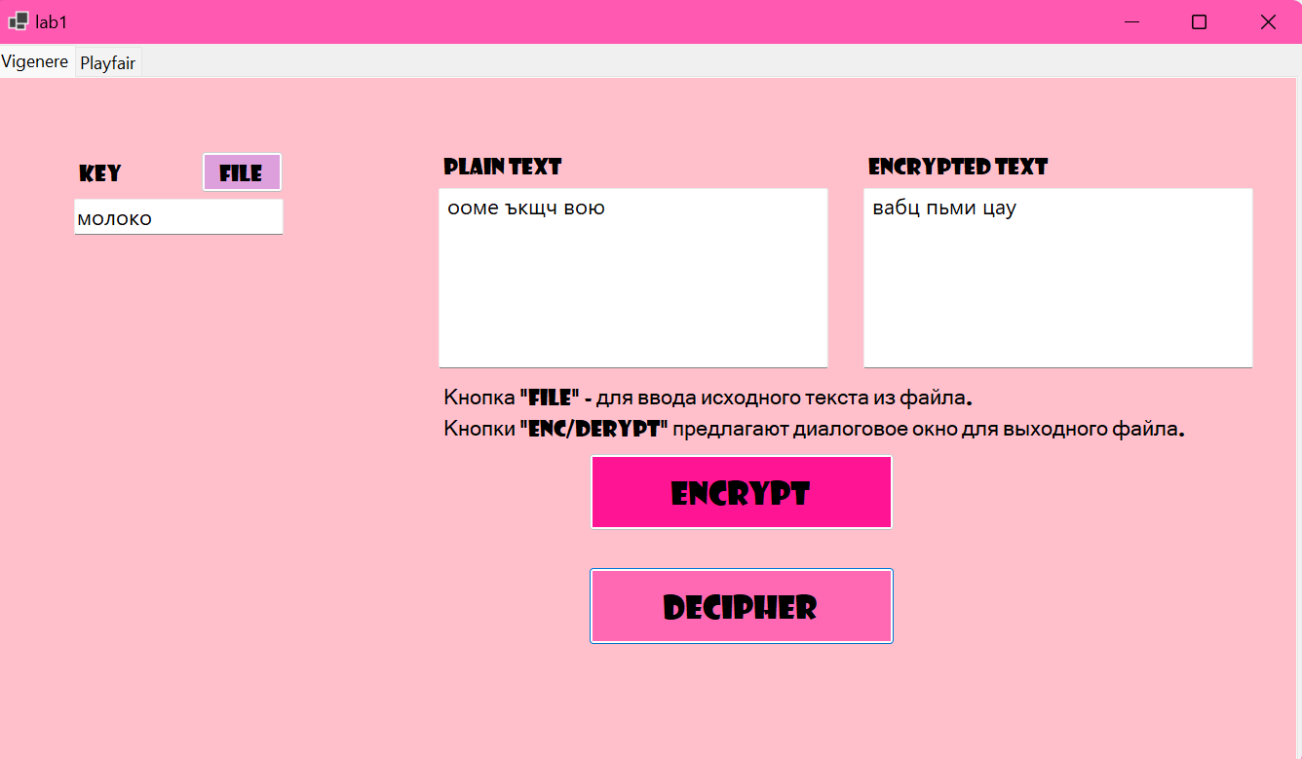

**ТЕСТ УСПЕШНО ЗАВЕРШЕН**

**2.Тестовая фраза:** “это очень длинное предложение о том как даша пьет чай и ей вкусно”;

**Ключ**: “печеньки”;

**Шифротекст**: “мчё уебше уратыкп шайырьгпцшй ё чьи хиъ ичэн лжнв ьчо ц бф къшить”.

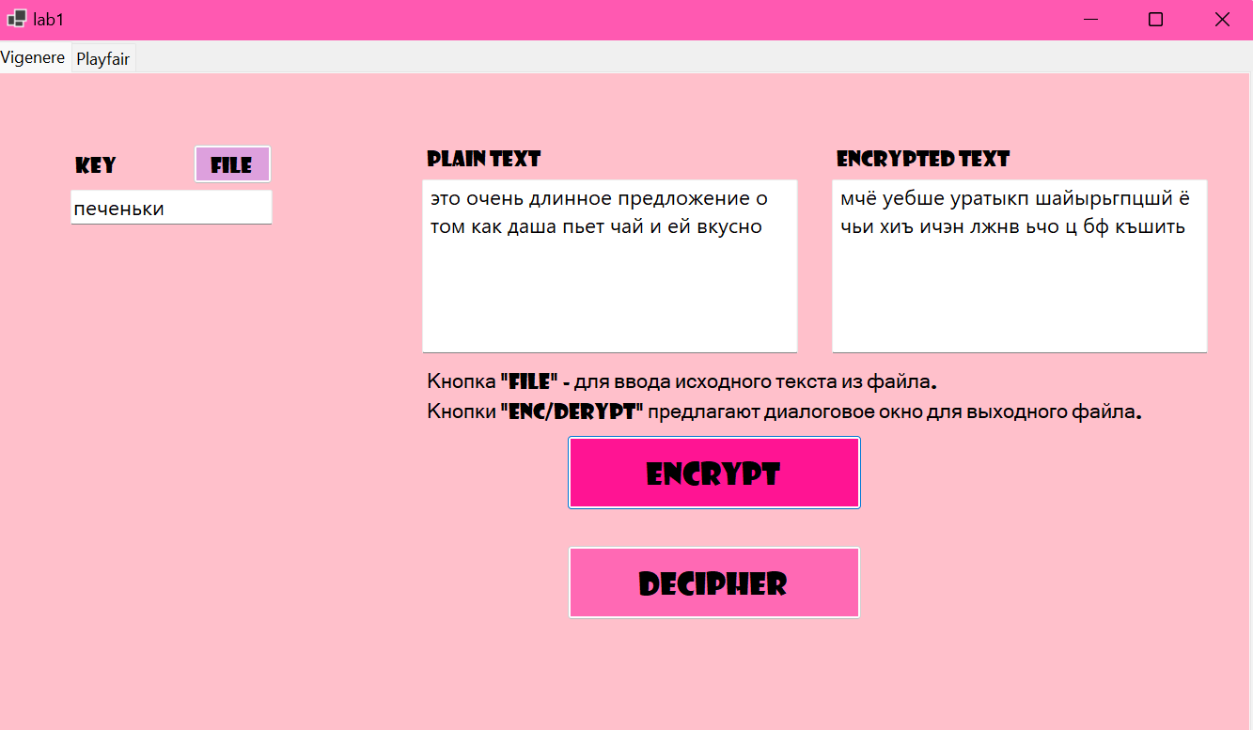

**ТЕСТ УСПЕШНО ЗАВЕРШЕН**

**3.Тестовая фраза (ключ больше исходного слова):** “чай”;

**Ключ**: “теплыйнапиток”;

**Шифротекст**: “ йещ ”.

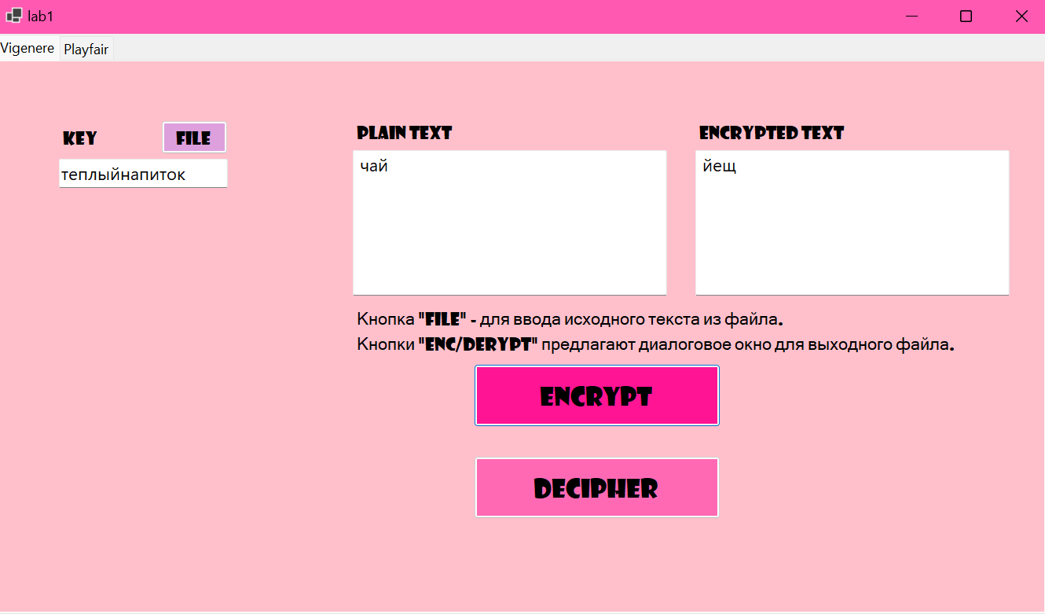

Дешифрируем с исходным ключом:

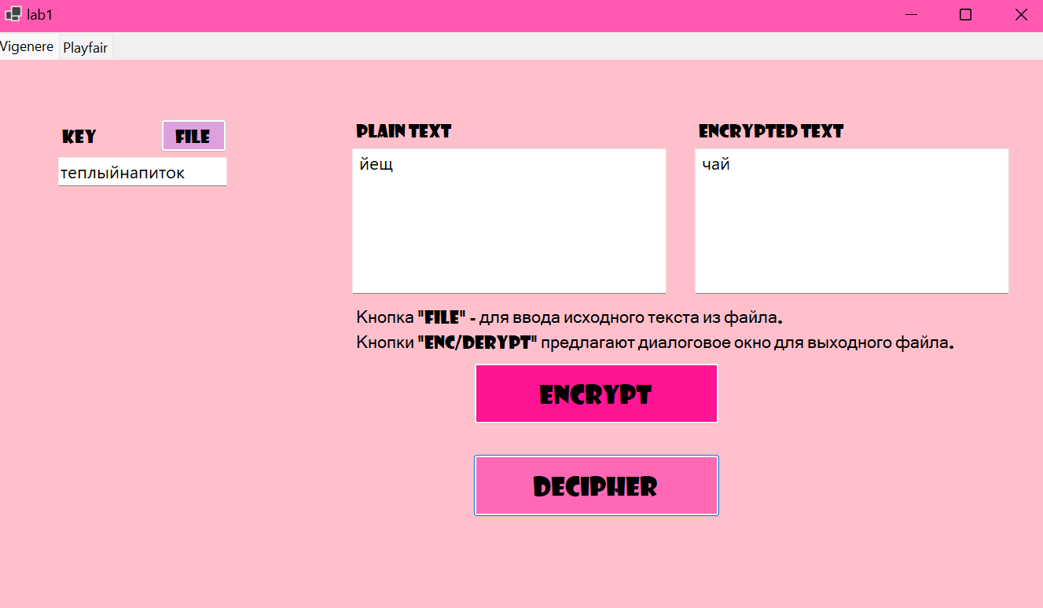

**ТЕСТ УСПЕШНО ЗАВЕРШЕН**

**4.Тестовая фраза (недопустимое значение):** “ча=+й..3”;

**Ключ**: “1сах*а\р”;

**Шифротекст**: “ иая ”.

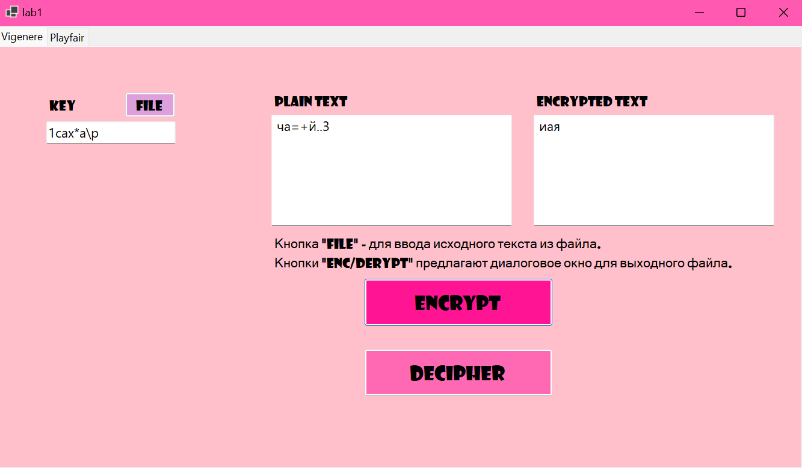

Дешифрируем с исходным ключом:

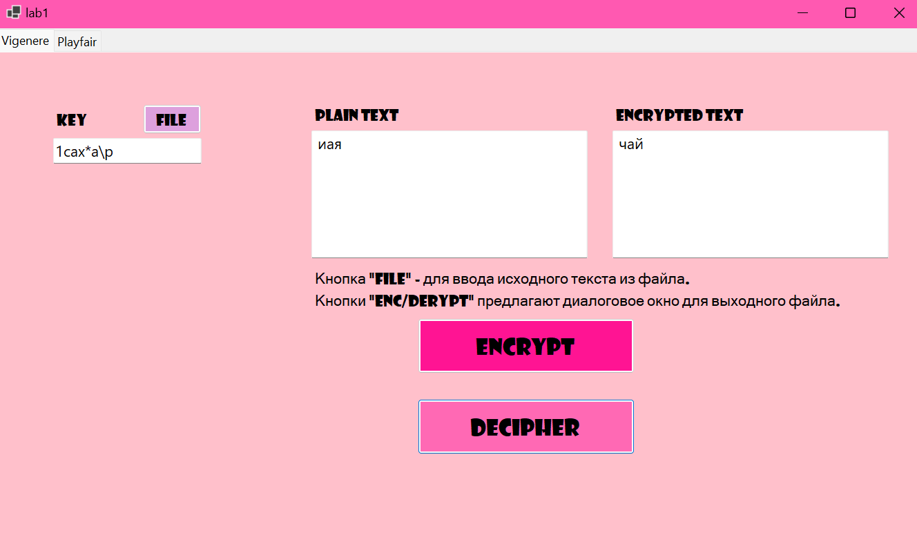

**ТЕСТ УСПЕШНО ЗАВЕРШЕН**

**Шифр Плейфера с 4мя матрицами**

**1.Тестовая фраза:** “its yum”;

**Ключ**: “cake”, “donut”, “tea”, “cof”;

**Шифротекст**: “ eurxqo”.

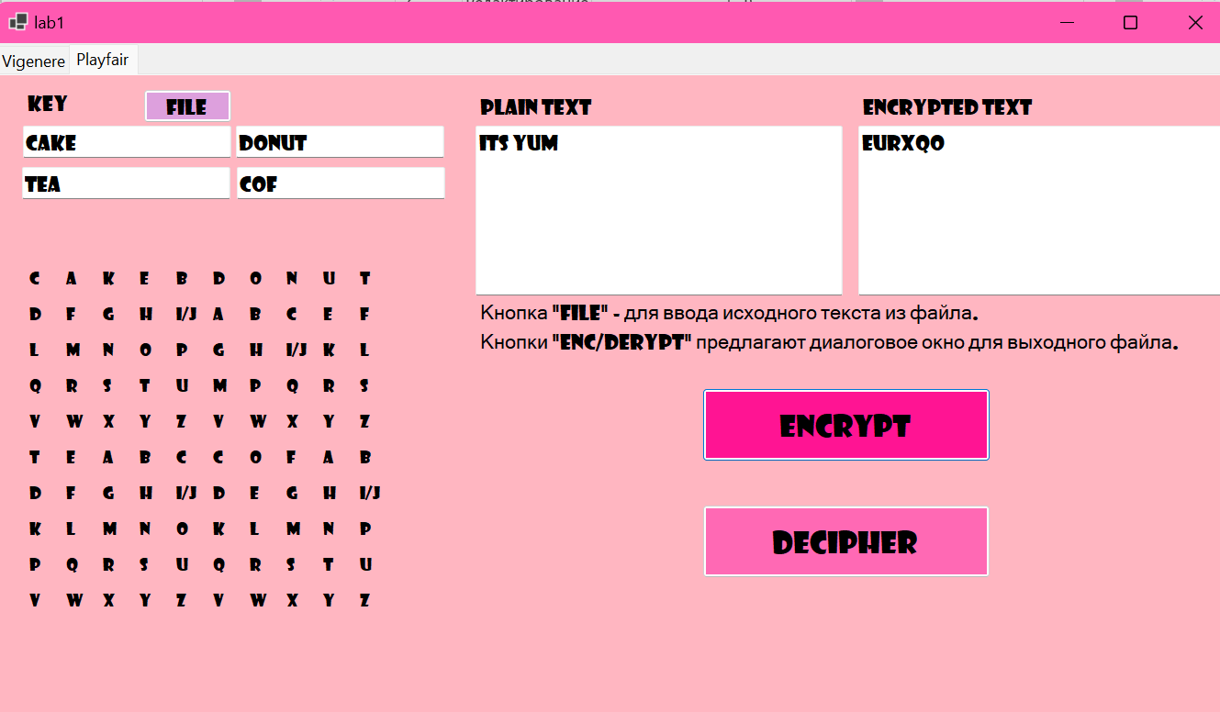

Дешифрируем с исходным ключом:

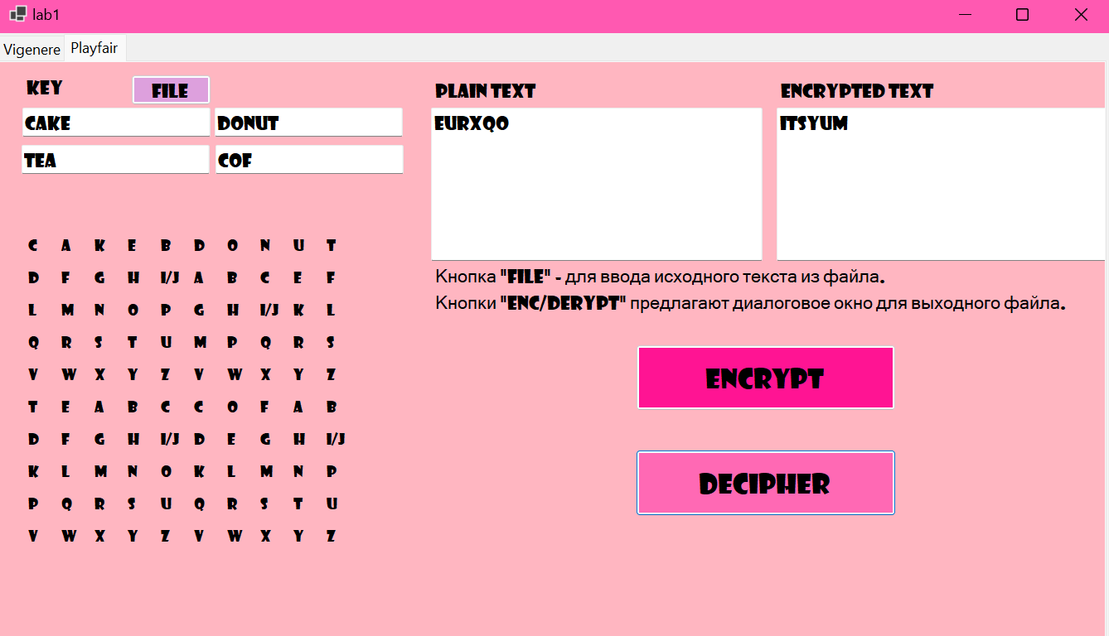

**ТЕСТ УСПЕШНО ЗАВЕРШЕН**

**2.Тестовая фраза (с повторяющимися буквами):** “ puddings yummy ”;

**Ключ**: “cake”, “donut”, “tea”, “cof”;

**Шифротекст**: “ lufvfdigrxqoxozy ”.

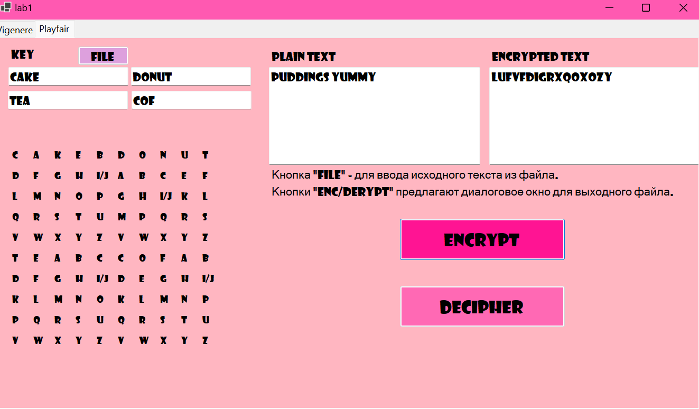

Дешифрируем с исходным ключом:

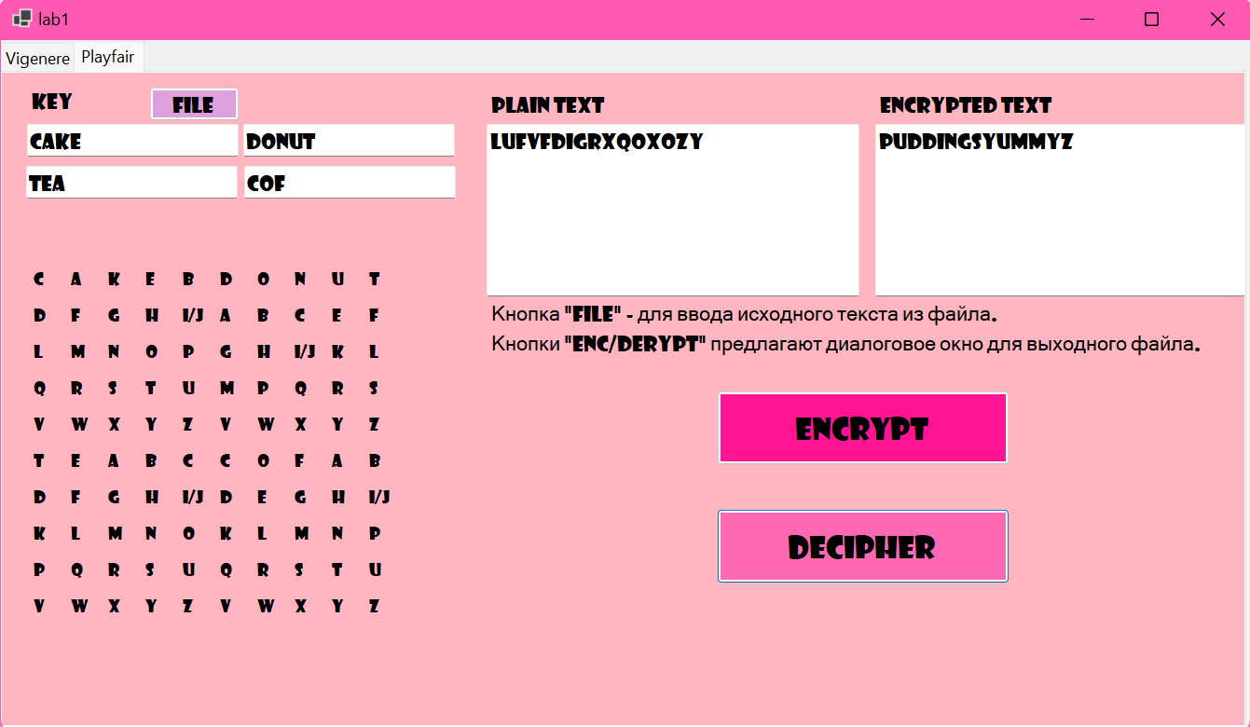

В расшифрованном тексте буквы 'z' используются в качестве разделителей. Буквы 'z', расположенные между одинаковыми символами, необходимо удалять при расшифровке. Однако 'z', который добавляется в конце, не подлежит удалению, так как его наличие зависит от контекста.

**ТЕСТ УСПЕШНО ЗАВЕРШЕН**

**3.Тестовая фраза (ключ с недопустимыми символами):** “its yum”;

**Ключ**: “cake”, “donut”, “tea”, “87cof9/”;

**Шифротекст**: “ eurxqo”.

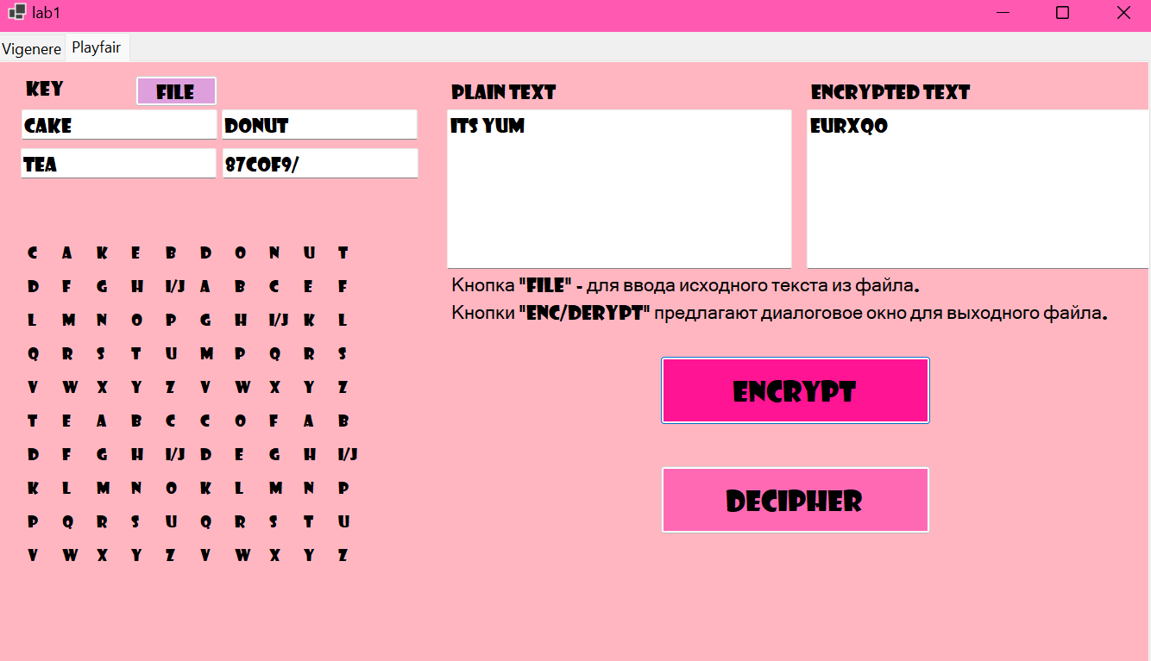

Дешифрируем с исходным ключом:

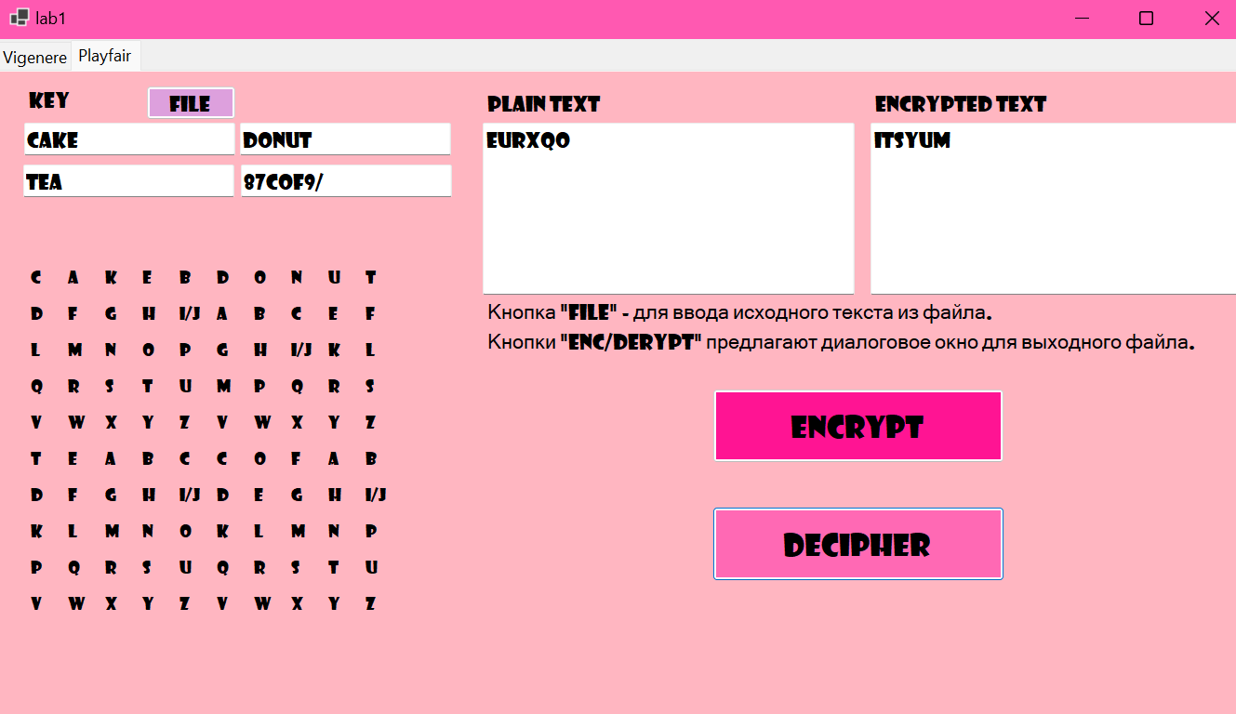

**ТЕСТ УСПЕШНО ЗАВЕРШЕН**

**СКРИН РАБОТЫ**

**Выбор файлов:**

